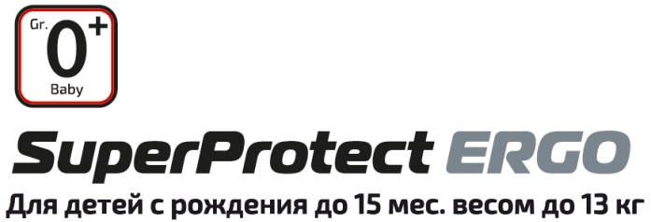 |  |  |  |  |  | 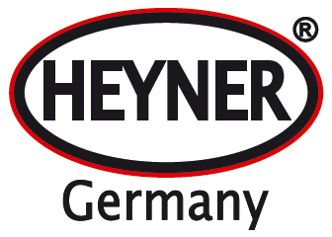
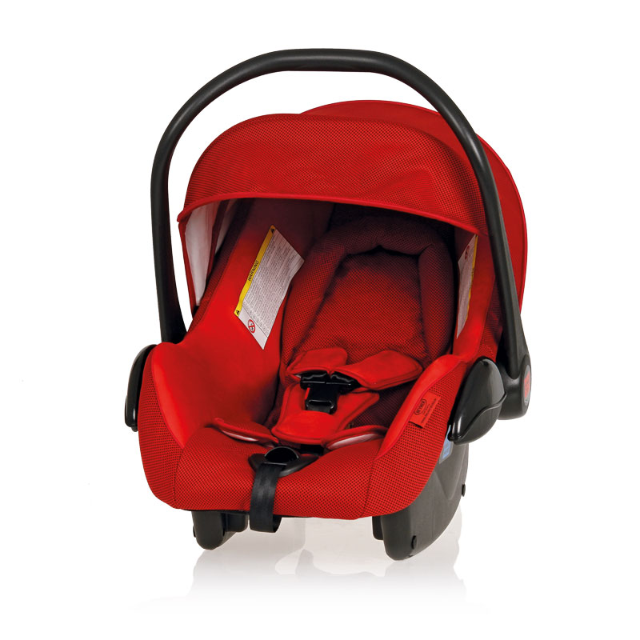
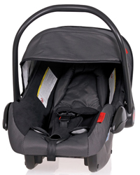 | 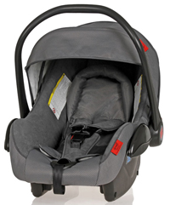 | 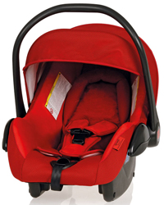 |  |  | 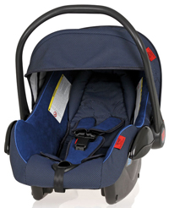 |  | 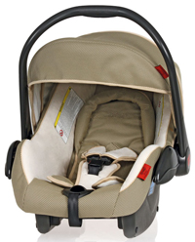
Pantera Black  780 100 | Koala Grey  780 200 | Racing Red  780 300 |  |  | Cosmic Blue  780 400 |  | Summer Beige  780 500
HEYNER SuperProtect ERGO – это легкое, комфортное и безопасное детское автокресло гр. 0/0+. Его широкое и длинное ложе ортопедически правильной формы позволит комфортно перевозить в нем детей с рождения до 13 кг. Мягкие, дышашие ткани, используемые для обивки, и входящие в комплект поставки накидка на ножки и дождевик сделают поездку с ребенком еще более беззаботной. По результатам испытаний и краш-тестов SuperProtect ERGO сертифицировано по действующему европейскому стандарту безопасности ECE R-44/04.

УСИЛЕННАЯ БОКОВАЯ ЗАЩИТА

Силовой каркас автокресла изготовлен из специально разработанного для эксплуатации в автомобиле ударопрочного пластика, а W-образная форма корпуса и высокие бортики гарантируют улучшенную
защиту при боковых столкновениях.
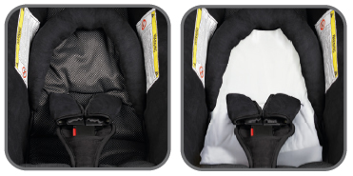 |  |  |  | ДВУХСТОРОННИЙ КОМФОРТ-ПАКЕТ  Включенный в комплект поставки двухсторонний комфорт-пакет идеален для новорожденных. В зависимости от времени года его можно использовать темной или светлой стороной наружу - для того, чтобы малышу было комфортно путешествовать в любой сезон.
ЭКОЛОГИЧЕСКИ ЧИСТЫЕ МАТЕРИАЛЫ  При производстве автокресла SuperProtect ERGO используются  исключительно экологически чистые материалы, прошедшие  многоступенчатый контроль качества на этапе производства. Перед  выпуском в продажу отдельные образцы продукции проходят  дополнительную выборочную проверку для полной гарантии  экологичности используемых материалов. |  |  |  |  |  | 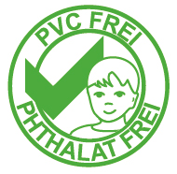
МЯГКАЯ, ДЫШАЩАЯ ОБИВКА

Обивка этой модели сшита вручную из мягких и дышащих тканей. По бокам, в местах соприкосновения кожи ребенка с обивкой, в ткань вшиты бархатные вставки для того, чтобы обивка не раздражала нежную кожу малыша.

ВСЕ ВКЛЮЧЕНО

Для того, чтобы малышу было комфортно в любую погоду,
в комплект поставки уже входит все необходимое:

- Противосолнечный капюшон с доп. козырьком.
- Мягкий, двусторонний комфорт-пакет.
- Накидка на ножки.
- Дождевик.

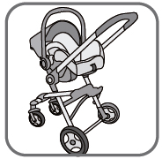 |  |  | ВОЗМОЖНОСТЬ УСТАНОВКИ НА КОЛЯСКИ  Если у вас есть детская коляска и адаптеры типа  «Maxi-Cosi», то SuperProtect ERGO можно использовать и в качестве полноценной трэвел-системы.  В базу автокресла встроены пазы для установки и фиксации адаптеров.
НИЗКИЙ ВЕС  Несмотря на улучшенные характеристики безопасности и комфорта,  за счет использования современных материалов инженерам HEYNER  удалось сохранить низкий вес автокресла для того, чтобы облегчить  маме переноску в нем ребенка до машины и обратно. |  |  |  |  |  | 2.9кг
ТЕХНИЧЕСКИЕ ХАРАКТЕРИСТИКИ

Возраст ребенка:  Стандарт безопасности:  Фиксация в автомобиле:  Внутренние ремни:  Внутренняя ширина:  Внутренняя длина:  Кол-во положений ручки:  Длина х ширина х высота автокресла:  Вес автокресла:  Комплектация: |  |  | С рождения до 15 мес.  ЕСЕ-R44/04  Штатным ремнем безопасности автомобиля  Трехточечные  30 см  75 см  4  62 х 44 х 40 см  2.9 кг  Автокресло, козырек, накидка на ножки, дождевик, комфорт-пакет

